**Договор № 1**

о передаче в безвозмездное пользование муниципального имущества

п. Колпна «___» __________2024 г.

Муниципальное бюджетное общеобразовательное учреждение «Колпнянский лицей», именуемый в дальнейшем "Ссудодатель", в лице исполняющего обязанности директора Крыловой Татьяны Юрьевны, действующего на основании Устава, с одной стороны, и Муниципальное бюджетное общеобразовательное учреждение «Знаменская основная общеобразовательная школа», именуемый в дальнейшем "Ссудополучатель", в лице директора Кудиновой Любови Анатольевны, действующего на основании Устава, с другой стороны, совместно именуемые "Стороны", администрация Колпнянского района Орловской области от имени муниципального образования – Колпнянский район Орловской области, именуемая в дальнейшем «Собственник», в лице начальника отдела по управлению имуществом и земельным отношениям администрации Колпнянского района Корниловой Инны Владимировны, действующей на основании доверенности от 15.05.2024 года № 1745 удостоверенной главой Колпнянского района Орловской области В.А. Громовым, заключили настоящий Договор о нижеследующем:

**1. Предмет Договора**

* 1. Ссудодатель обязуется предоставить в безвозмездное временное пользование Ссудополучателю, а Ссудополучатель обязуется принять следующие нежилые помещения:

- кабинет № 55 общей площадью 17,6 кв. м,

- кабинет № 46 общей площадью 18,3 кв. м,

- кабинет № 44 общей площадью 19,4 кв. м,

- кабинет № 11 общей площадью 32,4 кв. м,

- кабинет № 10 общей площадью 20,0 кв. м,

- кабинет № 4 общей площадью 18,3 кв. м,

- спортивный зал общей площадью 648 кв.м.,

(далее - нежилое помещение), расположенные в здании по адресу: 303410, Орловская область, пгт. Колпна, ул. Комсомольская, д.3, общей площадью 11641,9 кв. м, кадастровый номер 57:23:0010101:1220, и своевременно возвратить его в исправном состоянии с учетом нормального износа.

1.2. Нежилое помещение принадлежит Ссудодателю на праве оперативного управления, что подтверждается выпиской из Единого государственного реестра недвижимости об объекте недвижимости. (Приложение № 1).

1.3. Ссудодатель гарантирует, что передаваемое нежилое помещение никому другому не продано, не подарено, не заложено, не обременено правами третьих лиц, в споре и под арестом (запрещением) не состоит.

1.4. Нежилое помещение передается в пользование с целью образовательной деятельности МБОУ «Знаменская основная общеобразовательная школа» Колпнянского района Орловской области.

**2. Права и обязанности Сторон**

2.1. Ссудодатель обязуется:

2.1.1. Передать Нежилое помещение, а также установленное в нем оборудование в течение 5 (пяти) рабочих дней с даты подписания настоящего Договора Ссудополучателю в состоянии, пригодном для его использования, в безвозмездное пользование на основании Акта приема-передачи (Приложение № 2).

2.2. Ссудодатель вправе:

2.2.1. Произвести отчуждение Нежилого помещения или передать его в возмездное пользование третьему лицу. При этом к новому собственнику или пользователю переходят права Ссудодателя по настоящему Договору, а его права в отношении Нежилого помещения обременяются правами Ссудополучателя.

2.2.2. Осуществлять контроль за соблюдением условий настоящего Договора, принимать меры к Ссудополучателю за ненадлежащее исполнение настоящего Договора.

2.3. Ссудополучатель обязуется:

2.3.1. Поддерживать Нежилое помещение в исправном состоянии с соблюдением правил его эксплуатации и нести все расходы на его содержание, в том числе за свой счет оплачивать коммунальные и иные эксплуатационные услуги, осуществлять капитальный и текущий ремонт помещения.

2.3.2. Не передавать Нежилое помещение в аренду или в безвозмездное пользование иным лицам, не передавать своих прав и обязанностей по настоящему Договору третьим лицам, не отдавать Нежилое помещение в залог, без согласия Ссудодателя.

2.3.3. После окончания срока действия настоящего Договора привести Нежилое помещение в состояние, пригодное для его дальнейшего использования в соответствии с целевым назначением и передать его Ссудодателю на основании Акта возврата в срок не позднее 5 (пяти) рабочих дней.

2.4. Ссудополучатель вправе:

2.4.1. Во всякое время отказаться от настоящего Договора, предупредив об этом Ссудодателя не менее чем за 5 (пять) календарных дней.

**3. Ответственность Сторон**

3.1. Стороны несут ответственность за невыполнение либо ненадлежащее выполнение условий настоящего Договора в соответствии с законодательством Российской Федерации.

3.2. Ответственность Сторон за нарушение обязательств по Договору, вызванное действием обстоятельств непреодолимой силы, регулируется законодательством Российской Федерации.

3.3. Споры, возникающие при исполнении Договора, разрешаются по соглашению между Сторонами. При невозможности достижения согласия между Сторонами возникшие споры разрешаются в судебном порядке в соответствии с законодательством Российской Федерации.

3.4. Ссудодатель отвечает за недостатки Нежилого помещения, которые он умышленно или по грубой неосторожности не оговорил при заключении настоящего Договора.

При обнаружении таких недостатков Ссудополучатель вправе по своему выбору потребовать от Ссудодателя безвозмездного устранения недостатков Нежилого помещения или возмещения своих расходов на устранение недостатков Нежилого помещения либо досрочного расторжения настоящего Договора и возмещения понесенного им реального ущерба.

3.5. Ссудодатель не отвечает за недостатки Нежилого помещения, которые были им оговорены при заключении настоящего Договора, либо были заранее известны Ссудополучателю, либо должны были быть обнаружены Ссудополучателем во время осмотра Нежилого помещения или проверки его состояния при заключении настоящего Договора или передаче Нежилого помещения.

3.6. Ссудополучатель несет риск случайной гибели или случайного повреждения Нежилого помещения, если оно погибло или было испорчено в связи с тем, что Ссудополучатель использовал его не в соответствии с настоящим Договором или его назначением либо передал его третьему лицу без согласия Ссудодателя.

3.7. Стоимость неотделимых улучшений Нежилого помещения, произведенных Ссудополучателем без согласия Ссудодателя, возмещению не подлежит.

**4. Срок Договора. Прекращение Договора**

4.1. Настоящий Договор заключен на срок до 30 декабря 2025 года и считается заключенным с момента его подписания уполномоченными представителями обеих Сторон.

4.2. Ссудодатель вправе досрочно расторгнуть настоящий Договор в одностороннем порядке в случаях, когда Ссудополучатель:

- использует Нежилое помещение не в соответствии с его назначением и условиями настоящего Договора;

- не выполняет обязанностей по поддержанию Нежилого помещения в исправном состоянии;

- существенно ухудшает состояние Нежилого помещения;

- без согласия Ссудодателя предоставляет Нежилое помещение в пользование третьему лицу.

4.3. Ссудополучатель вправе досрочно расторгнуть настоящий Договор в одностороннем порядке:

- при обнаружении недостатков, делающих нормальное использование Нежилого помещения невозможным или обременительным, о наличии которых он не знал и не мог знать в момент заключения настоящего Договора;

- если Нежилое помещение в силу обстоятельств, за которые Ссудополучатель не отвечает, окажется в состоянии, непригодном для использования;

- если при заключении Договора Ссудодатель не предупредил Ссудополучателя о правах третьих лиц на Нежилое помещение;

- при неисполнении Ссудодателем обязанности передать Нежилое помещение.

4.4. Настоящий Договор прекращается в случае ликвидации Ссудополучателя - юридического лица.

4.5. Ссудополучатель обязан не позднее 5 (пяти) рабочих дней со дня прекращения либо окончания срока безвозмездного пользования возвратить Нежилое помещение Ссудодателю по Акту возврата (Приложение № 3) в состоянии, в каком он его получил, с учетом нормального износа.

**5. Заключительные положения**

5.1. Во всем остальном, что не предусмотрено настоящим Договором, Стороны руководствуются действующим законодательством Российской Федерации.

5.2. Договор составлен в 3 (трех) экземплярах, имеющих равную юридическую силу, по одному экземпляру для каждой стороны.

5.3. Неотъемлемыми частями настоящего Договора являются Приложения:

5.3.1.Выписка из Единого государственного реестра недвижимости об объекте недвижимости (Приложение № 1).

5.3.2. Акт приема-передачи нежилого помещения с оборудованием и принадлежностями (Приложение № 2) (с момента его подписания Сторонами).

5.3.3. Акт возврата нежилого помещения с оборудованием и принадлежностями (Приложение № 3) (с момента его подписания Сторонами).

**6. Адреса и реквизиты Сторон**

|  |  |  |  |
| --- | --- | --- | --- |
| Ссудодатель: | Ссудополучатель: |  | Собственник: |
| Наименование: Муниципальное бюджетное общеобразовательное  учреждение «Колпнянский лицей» | Наименование: Муниципальное бюджетное общеобразовательное учреждение «Знаменская основная общеобразовательная школа» |  | Отдел по управлению имуществом и земельным отношениям администрации Колпнянского района Орловской области |
| Юридический/почтовый адрес: 303410, Орловская область, пгт. Колпна,ул. Комсомольская, д.3 | Юридический/почтовый адрес: 303416, Орловская область, Колпнянский р-н, с. Знаменское, д. 77 |  | Юридический/почтовый адрес: 303410, Орловская область, пгт. Колпна,  ул. Пионерская, д.2 |
| ИНН/КПП 5711000159/571101001 | ИНН/КПП 5711002332/571101001 |  | ИНН/КПП  5711001434/571101001 |
| ОГРН 1025700603565 | ОГРН1025700603400 |  |  |
| Телефон: 8(48674) 2-15-70, 2-15-87 | Телефон: 8(48674) 2-43-28 |  | Телефон: 8(48674) 2-17-71 |
| Адрес электронной почты:  [kolp_licey@mail.ru](mailto:kolp_licey@mail.ru) | Адрес электронной почты: [znamenka-08@mail.ru](mailto:znamenka-08@mail.ru) |  | Адрес электронной почты:  [pr_kolpna@mail.ru](mailto:pr_kolpna@mail.ru) |
| Банковские реквизиты:  БИК 015402901  р/с 03234643546230005400  к/с 40102810545370000046  Банк ОТДЕЛЕНИЕ ОРЁЛ БАНКА РОССИИ //  УФК по Орловской области г. Орел  Финансово-экономическое управление администрации Колпнянского района (МБОУ «Колпнянский лицей») | Банковские реквизиты:  БИК 015402901р/с 03234643546230005400  к/с 40102810545370000046  Банк ОТДЕЛЕНИЕ ОРЁЛ БАНКА РОССИИ //  УФК по Орловской области г. Орел  Финансово-экономическое управление администрации Колпнянского района (МБОУ «Знаменская основная общеобразовательная школа») |  | Банковские реквизиты:  р/с 03100643000000015400  к/с 40102810545370000046  Банк Отделение Орел /  УФК по Орловской области г. Орел (администрация Колпнянского района Орловской области  л/сч 04543014640 |
| И. о.директора лицея  ______________Крылова Т. Ю. | Директор  _____________Кудинова Л. А. |  | Начальник отдела  _________И.В. Корнилова |

Приложение № 1

к Договору безвозмездного пользования

нежилым помещением

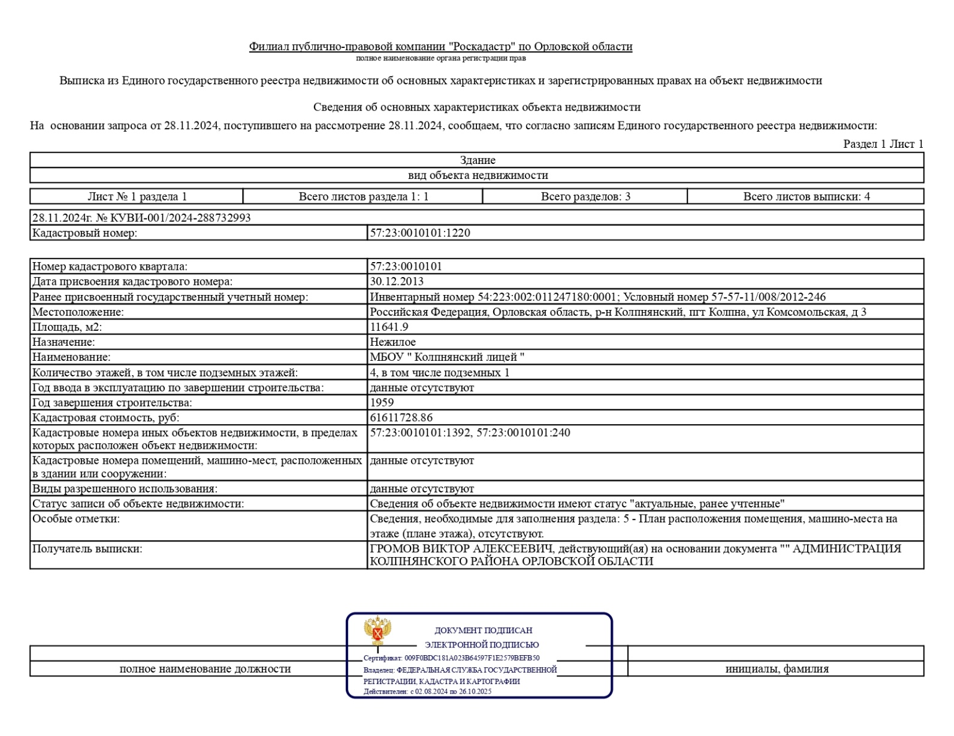от « » _________2024 г. № 1

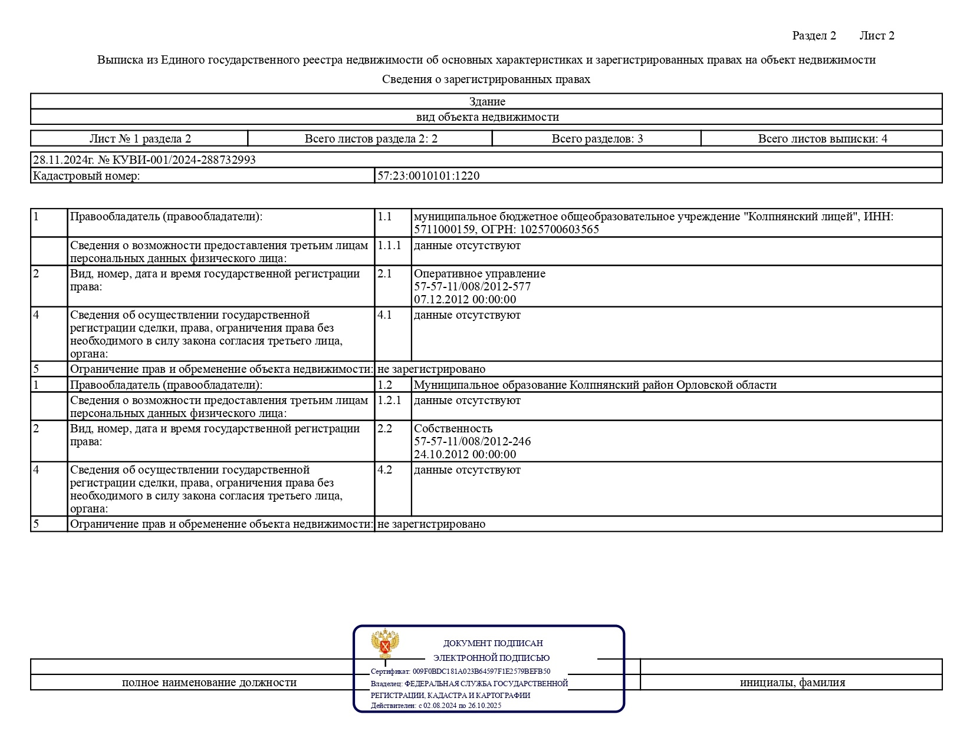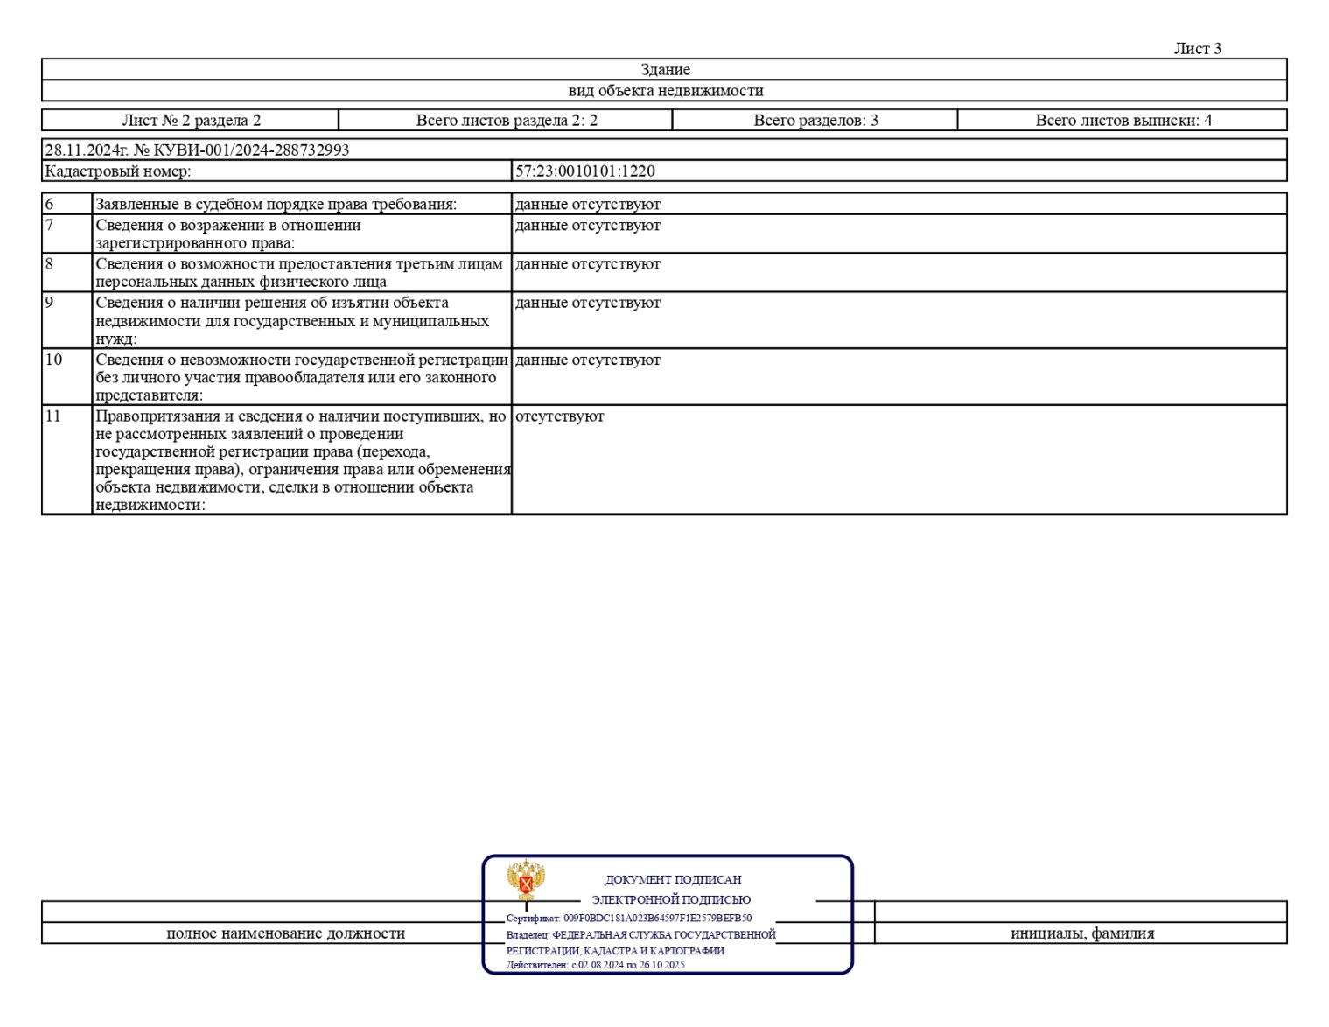

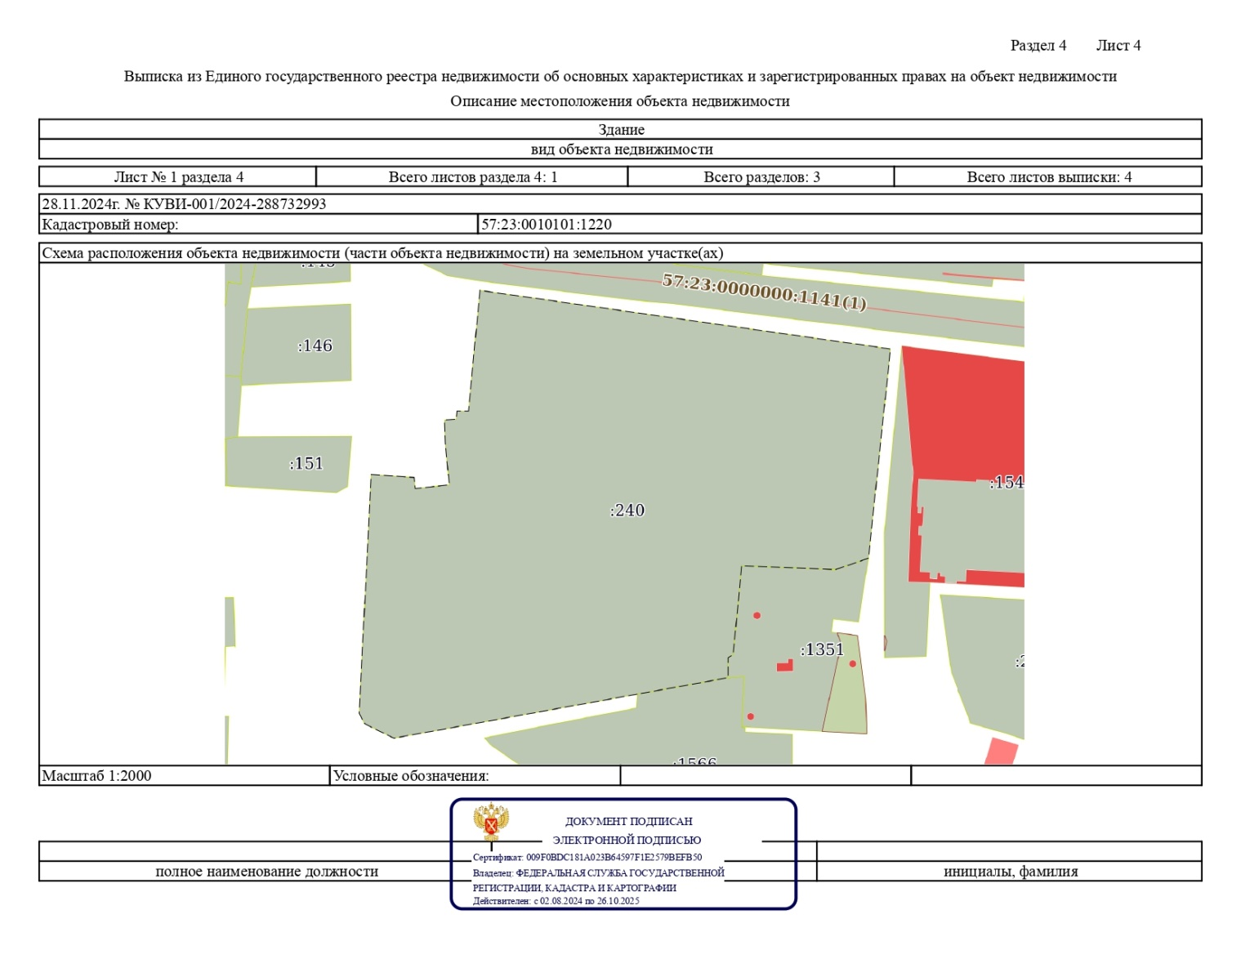

Приложение № 2

к Договору о передаче

в безвозмездное пользование

муниципального имущества

от «____» _____________ 2024 г. № 1

**Акт**

приема-передачи нежилого помещения с оборудованием и принадлежностями

Муниципальное бюджетное общеобразовательное учреждение «Колпнянский лицей», именуемый в дальнейшем "Ссудодатель", в лице исполняющего обязанности директора Крыловой Татьяны Юрьевны, действующего на основании Устава, с одной стороны, и Муниципальное бюджетное общеобразовательное учреждение «Знаменская основная общеобразовательная школа», именуемый в дальнейшем "Ссудополучатель", в лице директора Кудиновой Любови Анатольевны, действующего на основании Устава, с другой стороны, совместно именуемые "Стороны", администрация Колпнянского района Орловской области от имени муниципального образования – Колпнянский район Орловской области, именуемая в дальнейшем «Собственник», в лице начальника отдела по управлению имуществом и земельным отношениям администрации Колпнянского района Корниловой Инны Владимировны, действующей на основании доверенности от 15.05.2024 года № 1745 удостоверенной главой Колпнянского района Орловской области В.А. Громовым, составили настоящий Акт онижеследующем:

1. Во исполнение условий Договора безвозмездного пользования нежилым помещением от «____» _____________2024 г. №1 Ссудодатель передает, а Ссудополучатель принимает в безвозмездное временное пользование нежилое помещение общей площадью 121,5 кв. м, расположенное в здании по адресу: 303410, Орловская область, пгт. Колпна, ул. Комсомольская, д.3, общей площадью 11641,9 кв. м, кадастровый номер 57:23:0010101:1220, именуемое в дальнейшем "Помещение", предназначенное для образовательной деятельности, в состоянии, пригодном для использования его по назначению.

2. Помещение оборудовано: горячим и холодным водоснабжением / канализацией / отоплением, мебелью, оборудованием, которое необходимо для образовательной деятельности.

3. Техническое состояние передаваемого помещения – хорошее.

4. Стороны взаимных претензий друг к другу не имеют, кроме прямо указанных в настоящем Акте.

5. Настоящий Акт составлен в 3 (трех) экземплярах, по одному экземпляру для каждой Стороны.

6. Настоящий Акт является неотъемлемой частью Договора безвозмездного пользования нежилым помещением от "___"____________ 2024 г. № 1.

**Подписи Сторон:**

|  |  |  |  |
| --- | --- | --- | --- |
| Ссудодатель: | Ссудополучатель: |  | Собственник: |
| Наименование: Муниципальное бюджетное общеобразовательное  учреждение «Колпнянский лицей» | Наименование: Муниципальное бюджетное общеобразовательное учреждение «Знаменская основная общеобразовательная школа» |  | Отдел по управлению имуществом и земельным отношениям администрации Колпнянского района Орловской области |
| Юридический/почтовый адрес: 303410, Орловская область, пгт. Колпна,ул. Комсомольская, д.3 | Юридический/почтовый адрес: 303416, Орловская область, Колпнянский р-н, с. Знаменское, д. 77 |  | Юридический/почтовый адрес: 303410, Орловская область, пгт. Колпна,  ул. Пионерская, д.2 |
| ИНН/КПП 5711000159/571101001 | ИНН/КПП 5711002332/571101001 |  | ИНН/КПП  5711001434/571101001 |
| ОГРН 1025700603565 | ОГРН1025700603400 |  |  |
| Телефон: 8(48674) 2-15-70, 2-15-87 | Телефон: 8(48674) 2-43-28 |  | Телефон: 8(48674) 2-17-71 |
| Адрес электронной почты:  [kolp_licey@mail.ru](mailto:kolp_licey@mail.ru) | Адрес электронной почты: [znamenka-08@mail.ru](mailto:znamenka-08@mail.ru) |  | Адрес электронной почты:  [pr_kolpna@mail.ru](mailto:pr_kolpna@mail.ru) |
| Банковские реквизиты:  БИК 015402901  р/с 03234643546230005400  к/с 40102810545370000046  Банк ОТДЕЛЕНИЕ ОРЁЛ БАНКА РОССИИ //  УФК по Орловской области г. Орел  Финансово-экономическое управление администрации Колпнянского района (МБОУ «Колпнянский лицей») | Банковские реквизиты:  БИК 015402901р/с 03234643546230005400  к/с 40102810545370000046  Банк ОТДЕЛЕНИЕ ОРЁЛ БАНКА РОССИИ //  УФК по Орловской области г. Орел  Финансово-экономическое управление администрации Колпнянского района (МБОУ «Знаменская основная общеобразовательная школа») |  | Банковские реквизиты:  р/с 03100643000000015400  к/с 40102810545370000046  Банк Отделение Орел /  УФК по Орловской области г. Орел (администрация Колпнянского района Орловской области  л/сч 04543014640 |
| И. о. директора лицея  ______________Крылова Т. Ю. | Директор  _____________Кудинова Л. А. |  | Начальник отдела  _________И.В. Корнилова |

Приложение № 3

к Договору безвозмездного пользования

нежилым помещением

от «»_____________ 2024 г. № 1

**Акт**

возврата нежилого помещения с оборудованием и принадлежностями

«___»______________ 2025 г.

Муниципальное бюджетное общеобразовательное учреждение «Колпнянский лицей», именуемый в дальнейшем "Ссудодатель", в лице исполняющего обязанности директора Крыловой Татьяны Юрьевны, действующего на основании Устава, с одной стороны, и Муниципальное бюджетное общеобразовательное учреждение «Знаменская основная общеобразовательная школа», именуемый в дальнейшем "Ссудополучатель", в лице директора Кудиновой Любови Анатольевны, действующего на основании Устава, с другой стороны, совместно именуемые "Стороны", администрация Колпнянского района Орловской области от имени муниципального образования – Колпнянский район Орловской области, именуемая в дальнейшем «Собственник», в лице начальника отдела по управлению имуществом и земельным отношениям администрации Колпнянского района Корниловой Инны Владимировны, действующей на основании доверенности от 15.05.2024 года № 1745 удостоверенной главой Колпнянского района Орловской области В.А. Громовым, составили настоящий Акт онижеследующем:

1. Во исполнение условий Договора безвозмездного пользования нежилым помещением от «___»_____________ 2024 г. № 1 Ссудополучатель возвращает, а Ссудодатель принимает обратно нежилое помещение площадью 121,5 кв. м, расположенное в здании по адресу: 303410, Орловская область, пгт. Колпна, ул. Комсомольская, д.3, общей площадью 11641,9 кв. м, кадастровый номер 57:23:0010101:1220, именуемое в дальнейшем "Помещение", предназначенное для образовательной деятельности, в том состоянии, в котором Ссудополучатель получил это Помещение, с учетом нормального износа.

2. Помещение оборудовано:горячим и холодным водоснабжением / канализацией / отоплением, мебелью, оборудованием, которое необходимо для образовательной деятельности.

3. Техническое состояние Помещения на момент его возврата хорошее.

4. Стороны взаимных претензий друг к другу не имеют, кроме прямо указанных в настоящем Акте.

5. Настоящий Акт составлен в 3 (трех) экземплярах, по одному экземпляру для каждой Стороны.

6. Настоящий Акт является неотъемлемой частью Договора безвозмездного пользования нежилым помещением от «___»___________ 2024 г. № 1.

Подписи Сторон

|  |  |  |  |
| --- | --- | --- | --- |
| Ссудодатель: | Ссудополучатель: |  | Собственник: |
| Наименование: Муниципальное бюджетное общеобразовательное  учреждение «Колпнянский лицей» | Наименование: Муниципальное бюджетное общеобразовательное учреждение «Знаменская основная общеобразовательная школа» |  | Отдел по управлению имуществом и земельным отношениям администрации Колпнянского района Орловской области |
| Юридический/почтовый адрес: 303410, Орловская область, пгт. Колпна,ул. Комсомольская, д.3 | Юридический/почтовый адрес: 303416, Орловская область, Колпнянский р-н, с. Знаменское, д. 77 |  | Юридический/почтовый адрес: 303410, Орловская область, пгт. Колпна,  ул. Пионерская, д.2 |
| ИНН/КПП 5711000159/571101001 | ИНН/КПП 5711002332/571101001 |  | ИНН/КПП  5711001434/571101001 |
| ОГРН 1025700603565 | ОГРН1025700603400 |  |  |
| Телефон: 8(48674) 2-15-70, 2-15-87 | Телефон: 8(48674) 2-43-28 |  | Телефон: 8(48674) 2-17-71 |
| Адрес электронной почты:  [kolp_licey@mail.ru](mailto:kolp_licey@mail.ru) | Адрес электронной почты: [znamenka-08@mail.ru](mailto:znamenka-08@mail.ru) |  | Адрес электронной почты:  [pr_kolpna@mail.ru](mailto:pr_kolpna@mail.ru) |
| Банковские реквизиты:  БИК 015402901  р/с 03234643546230005400  к/с 40102810545370000046  Банк ОТДЕЛЕНИЕ ОРЁЛ БАНКА РОССИИ //  УФК по Орловской области г. Орел  Финансово-экономическое управление администрации Колпнянского района (МБОУ «Колпнянский лицей») | Банковские реквизиты:  БИК 015402901р/с 03234643546230005400  к/с 40102810545370000046  Банк ОТДЕЛЕНИЕ ОРЁЛ БАНКА РОССИИ //  УФК по Орловской области г. Орел  Финансово-экономическое управление администрации Колпнянского района (МБОУ «Знаменская основная общеобразовательная школа») |  | Банковские реквизиты:  р/с 03100643000000015400  к/с 40102810545370000046  Банк Отделение Орел /  УФК по Орловской области г. Орел (администрация Колпнянского района Орловской области  л/сч 04543014640 |
| И. о. директора лицея  ______________Крылова Т. Ю. | Директор  _____________Кудинова Л. А. |  | Начальник отдела  _________И.В. Корнилова |